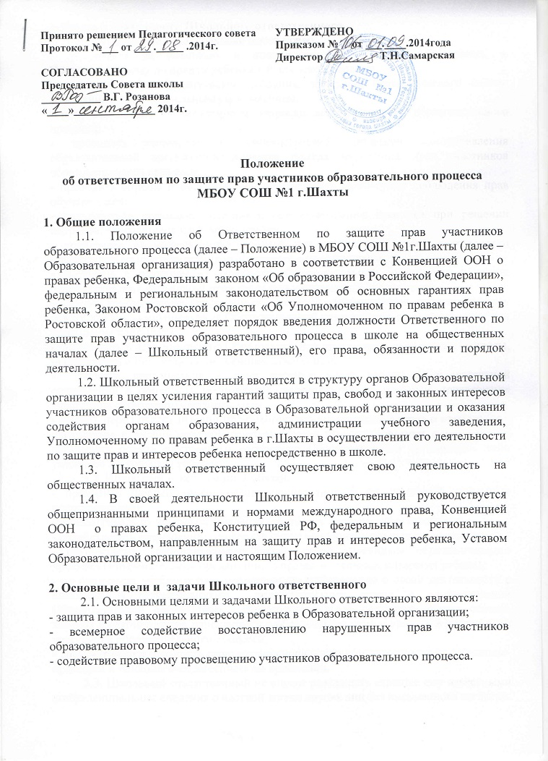

3. Права и обязанности Школьного ответственного
3.1. Школьный ответственный имеет право:
- обращаться за помощью и консультацией в органы образования, к Уполномоченному по правам ребенка в Ростовской области;
- посещать уроки, родительские собрания, заседания педагогического совета, совещания с предварительным уведомлением;
- получать пояснения по спорным вопросам всех участников образовательного процесса;
- проводить совместно с администрацией, органами самоуправления образовательной организации изучение фактов нарушения прав участников образовательного процесса;
- проводить опросы и исследования, осуществлять мониторинг соблюдения прав обучающихся;
- пользоваться помощью участников образовательного процесса при решении вопросов, относящихся к его компетенции;
- привлекать на общественных началах для организации своей деятельности помощников из числа участников образовательного процесса;
- выступать с докладом на заседаниях Образовательной организации в случае систематических нарушений прав детей или унижении их достоинства;
- вносить рекомендации (письменные и устные) администрации, педагогическому совету, органу самоуправления Образовательной организации, предлагать меры для разрешения конфликта;
- направлять в администрацию Образовательной организации письменные запросы, предложения и получать на них официальные ответы;
- вносить предложения в план воспитательной работы Образовательной организации и проводить мероприятия, направленные на правовое просвещение участников образовательного процесса;
- ставить перед руководителем образовательной организации вопрос о привлечении нарушителя к дисциплинарной ответственности при установлении факта грубого нарушения правил внутреннего распорядка Образовательной организации либо унижения достоинства ребенка.
3.2. Школьный ответственный обязан:
- проводить личный прием несовершеннолетних и их родителей (законных представителей);
- рассматривать их жалобы и заявления, оказывать практическую помощь;
- содействовать разрешению конфликта путем конфиденциальных переговоров;
- осуществлять разъяснительную работу среди участников образовательного процесса Образовательной организации о правах и законных интересах ребенка;
- по окончании учебного года предоставлять информацию о своей деятельности с выводами и рекомендациями педагогическому совету и администрации Образовательной организации. Информация может содержать общие оценки, выводы и рекомендации, относящиеся к обеспечению прав и уважения достоинства участников образовательного процесса;
- систематически повышать свою профессиональную компетентность по социально-правовым и психолого-педагогическим проблемам.
3.3. Школьный ответственный не вправе разглашать ставшие ему известными конфиденциальные сведения о частной жизни других лиц без письменного согласия.

4. Компетенция Школьного ответственного
4.1. Школьный ответственный действует в пределах компетенции, установленной настоящим Положением, в рамках образовательного процесса Образовательной организации.
4.2. Школьный ответственный рассматривает обращения участников образовательного процесса (обучающихся, родителей, законных представителей несовершеннолетних, педагогических работников), касающиеся нарушения их прав, связанных с осуществлением образовательного процесса.
4.3. Обращение подается Школьному ответственному в срок не позднее двух недель со дня нарушения прав заявителя или с того дня, когда заявителю стало известно о нарушении. Обращение может подаваться как в письменной, так и в устной форме. Письменное обращение должно содержать ФИО, адрес заявителя, изложение существа вопроса. Обращения, поступившие Школьному ответственному, должны регистрироваться в Журнале учета.
4.4. Получив обращение, Школьный ответственный вправе:
- в срок не позднее десяти рабочих дней со дня получения обращения принять его к рассмотрению;
- указать на другие меры, которые могут быть предприняты для защиты нарушенных прав;
- передать обращение органу или должностному лицу, имеющему соответствующую компетенцию;
- отказать в принятии обращения к рассмотрению, не относящегося к его компетенции, мотивированно обосновав свой отказ.
4.5. Не подлежат рассмотрению Школьным ответственным обращения, связанные:
- с оплатой труда и поощрением работников Образовательной организации;
- с организацией учебного процесса (распределение учебной нагрузки среди учителей и изменение ее в течение года, распределение кабинетов и классного руководства, несогласие с рабочим расписанием уроков и других вопросов, относящихся к компетенции должностных лиц);
- с системой оценки качества знаний, законодательно закрепленной в системе образования;
- с действиями и решениями государственных и муниципальных органов в сфере управления образованием.
4.6. Школьный ответственный осуществляет свою деятельность во взаимодействии с Уполномоченным по правам ребенка в Ростовской области, комиссией по делам несовершеннолетних и защите их прав, отделами по делам несовершеннолетних органов внутренних дел, органами опеки и попечительства, органами социальной защиты населения и с другими.
4.7. Приоритетным направлением в деятельности школьного ответственного является защита прав несовершеннолетних участников образовательного процесса.

5. Обеспечение деятельности Школьного ответственного.
5.1. Для эффективной работы Школьного ответственного администрация Образовательной организации оказывает ему всемерное содействие, в том числе предоставляет возможность использования помещений на период личного приема, в выдаче запрашиваемых документов и иных сведений, необходимых для осуществления его деятельности в пределах компетенции.
5.2. Администрация Образовательной организации не вправе вмешиваться и препятствовать деятельности Школьного ответственного с целью повлиять на его решение в интересах отдельного лица.
5.3. Педагогическому работнику, выполняющему функции Школьного ответственного, могут быть установлены надбавки к окладу в порядке, определенном нормативными ставками образовательной организации.

6. Порядок избрания Школьного ответственного.
6.1. Школьным ответственным может быть избран совершеннолетний участник образовательного процесса (учитель, педагог-психолог, социальный педагог, родитель (законный представитель несовершеннолетнего) и др.), пользующийся доверием участников образовательного процесса.
6.2. Не может быть избрано Школьным ответственным лицо, занимающее в Образовательной организации административную должность.
6.3. Ответственный избирается из числа выдвинутых кандидатур на заседании Совета школы совместно с администрацией Образовательной организации, общешкольным родительским комитетом, органами ученического самоуправления.
6.4. Школьный ответственный избирается сроком на 1 учебный год в октябре месяце.
6.5. Школьный ответственный может быть досрочно освобожден от должности решением Совета школы в случае:
- прекращение действия трудового договора, заключенного с педагогическим работником Образовательной организации;
- перевода ребенка в другую образовательную организацию (в случае избрания на должность Школьного ответственного родителя);
- подачи личного заявления о сложении полномочий;
- совершение Школьным ответственным действий, несовместимых со статусом Уполномоченного;
- неисполнения (ненадлежащего исполнения) своих обязанностей.

7. Заключительные положения.
7.1. Изменения в настоящее Положение вносятся Советом школы (Попечительским советом).

